Федеральное государственное бюджетное дошкольное образовательное учреждение «Центр развития ребенка – детский сад № 43»
Управления делами Президента Российской Федерации

Спортивный досуг в первой младшей группе
“День победы”

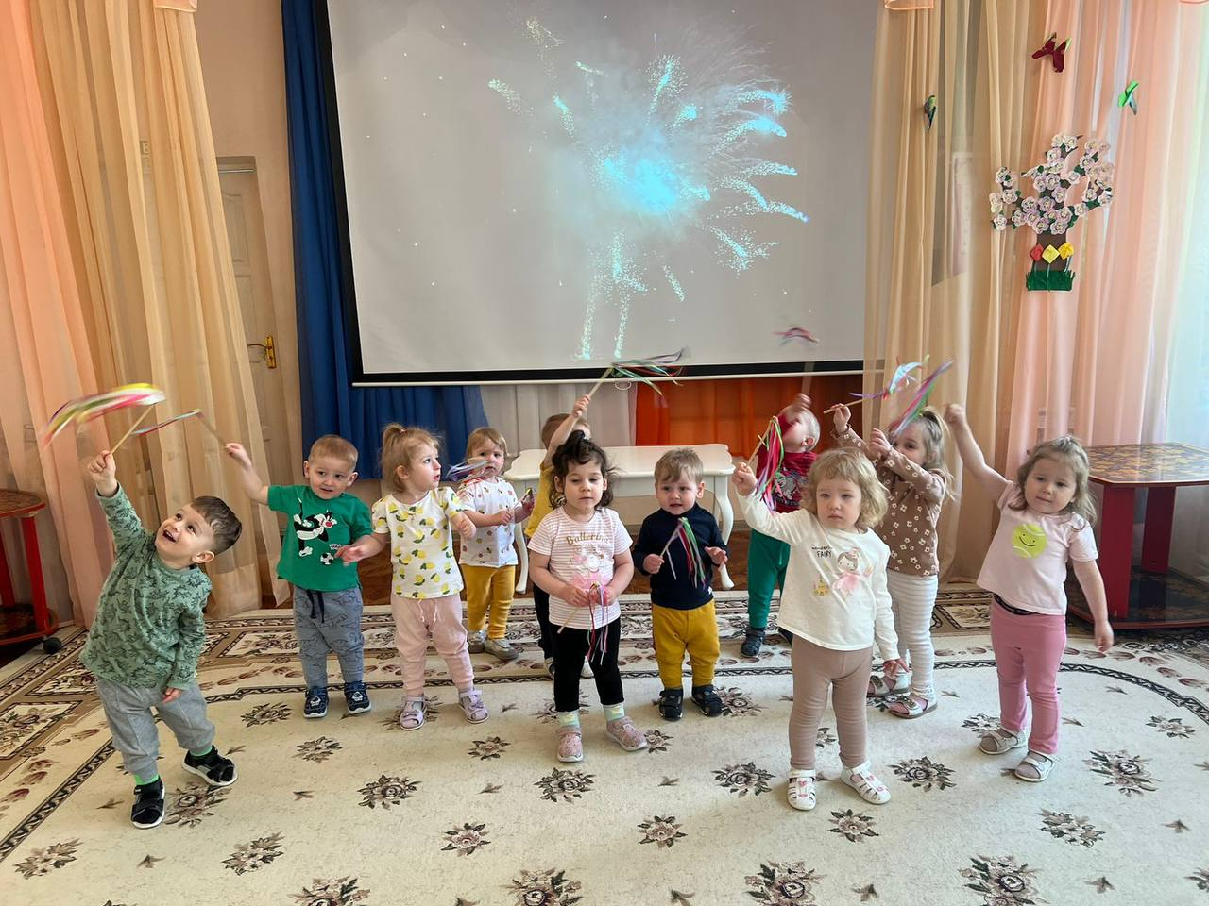

Воспитатель высшей категории: Сергиенко Т.В.
Воспитатель: Голубенко К.С.

Москва 2024г.
Спортивный досуг “День победы”
Цель: Воспитание любви к отчизне - «День Победы»
Задачи:
1. Сформировать у детей первоначальные сведения о Великой Отечественной Войне и о празднике «День Победы».
2. Воспитывать у детей гордость и уважение к ветеранам ВОВ, памятникам посвященным ВОВ, чувство гордости за Родину.
Предварительная работа
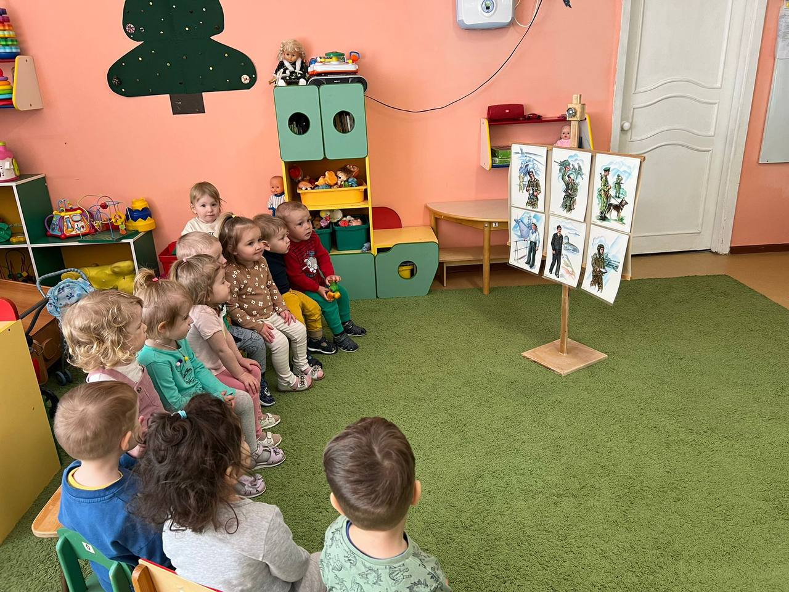
Ход занятия:
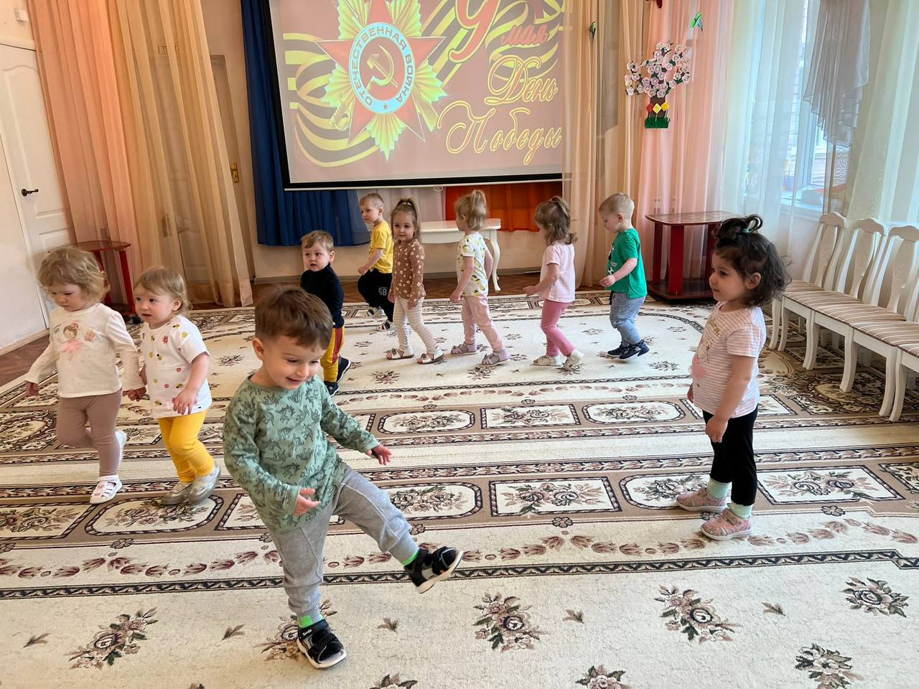1. Знакомство с историей праздника
Воспитатель: 9 мая - День Победы — самый великий и серьёзный праздник как для России, так и для многих других стран мира. Он посвящен всем жителям нашей Родины.
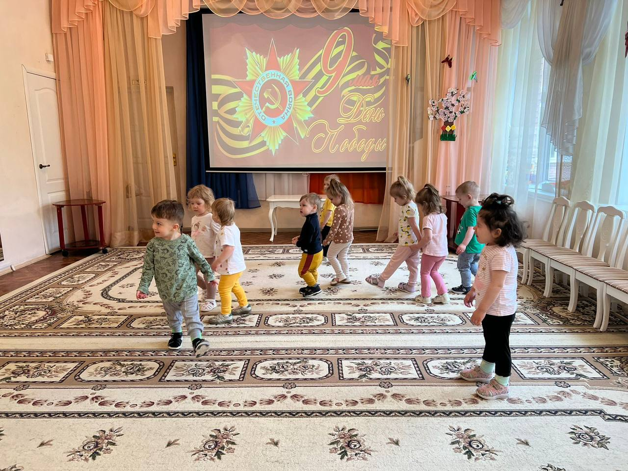 «День Победы»
(А. Усачёв)
Что такое День Победы?
Это утренний парад:
Едут танки и ракеты,
Марширует строй солдат.
Что такое День Победы?
Это праздничный салют.
Фейерверк взлетает в небо,
Рассыпаясь там и тут.
Что такое День Победы?
Это песни за столом,
Это речи и беседы.
Это дедушкин альбом.
Это фрукты и конфеты,
Это запахи весны…
Что такое День Победы –
Это значит нет войны.

2. Физкультминутка «День Победы» (Т. Белозеров)
Майский праздник – День Победы (Дети встают, маршируют на месте)
Отмечает вся страна
Надевают наши деды (Наклоны головы вперед.)
Боевые ордена.
Их с утра зовет дорога (Дети идут друг за другом, маршируют)
На торжественный парад,
И задумчиво с порога (Останавливаются, подносят руку к лицу, глядят вдаль)
Вслед им бабушки глядят.
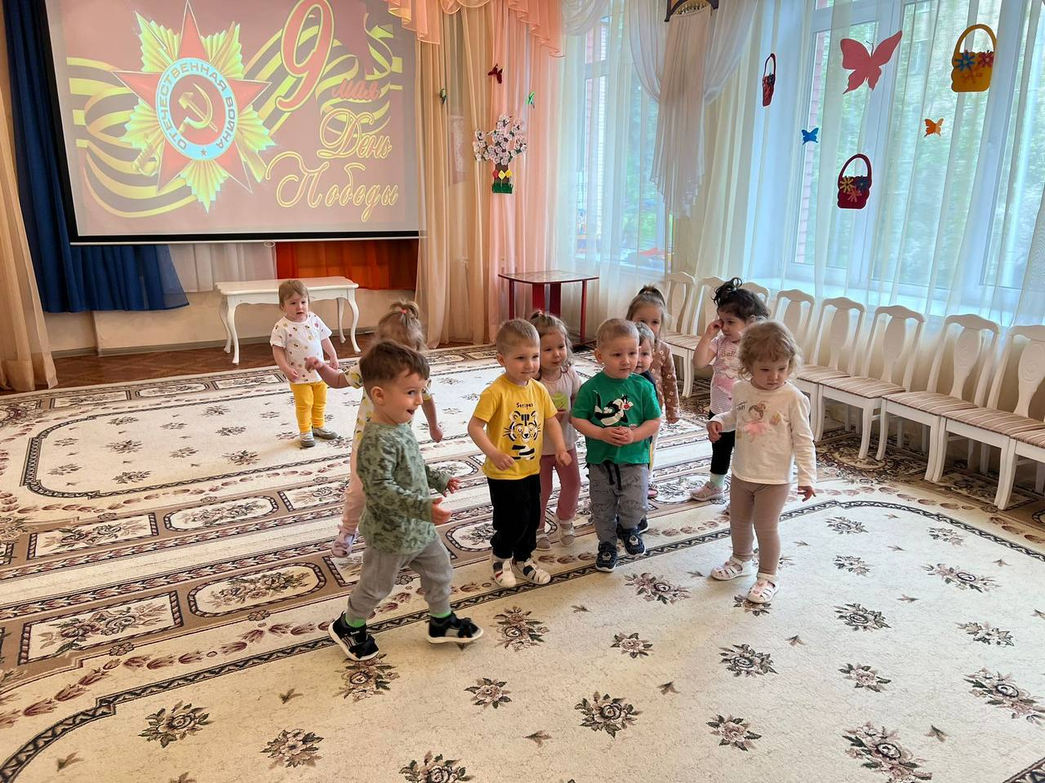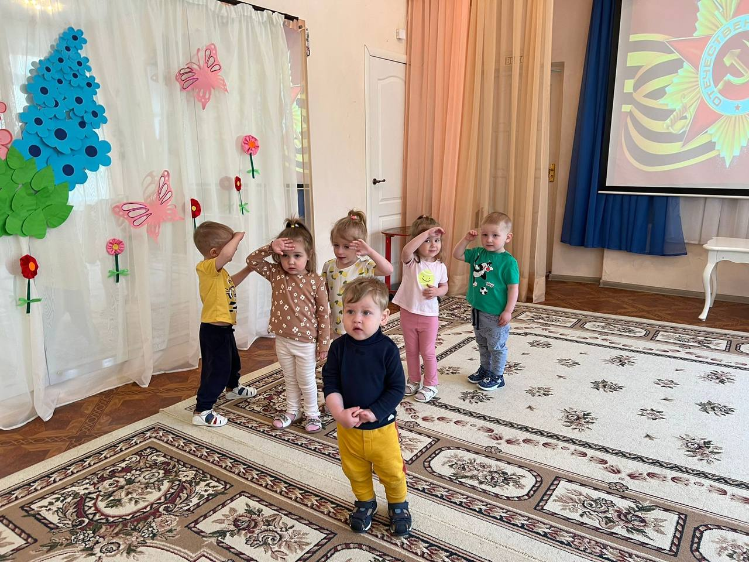
3. Сюрпризный момент
Стук в дверь.
В. – Кто-то ещё к нам в гости спешит, пойду, открою дверь.
(Влетает шарик, к нитке привязан конверт)
В. – Это кто к нам пожаловал, да это шарик
В. – Ребята — это шарик необычный,
шарик – почтальон. Принёс конверт большой нам.
Сейчас мы посмотрим, что лежит в конверте.
Достаю приглашение из конверта.
В. – Это приглашение. Интересно, куда?
Читаю приглашение.
«Дорогие ребята, приглашаем вас на выставку игрушек военной техники, где вы познакомитесь с военными машинами, которые помогли солдатам во время войны победить врагов и сейчас охраняют нашу Родину. Вы узнаете, кто управляет этими машинами». Организаторы выставки.
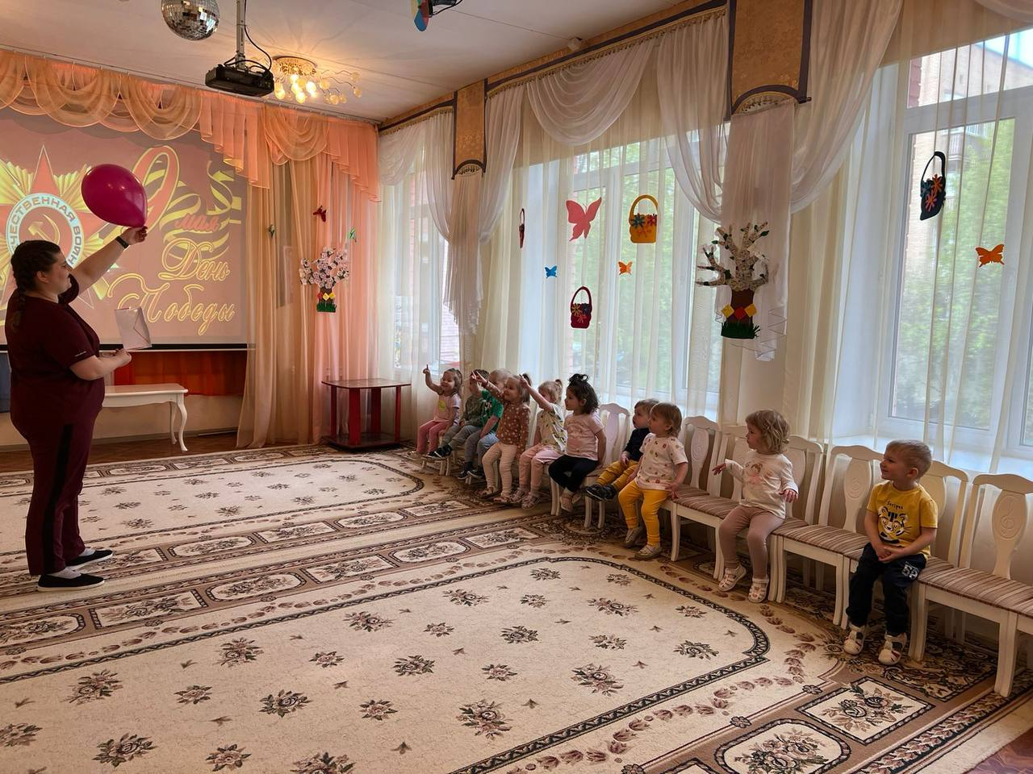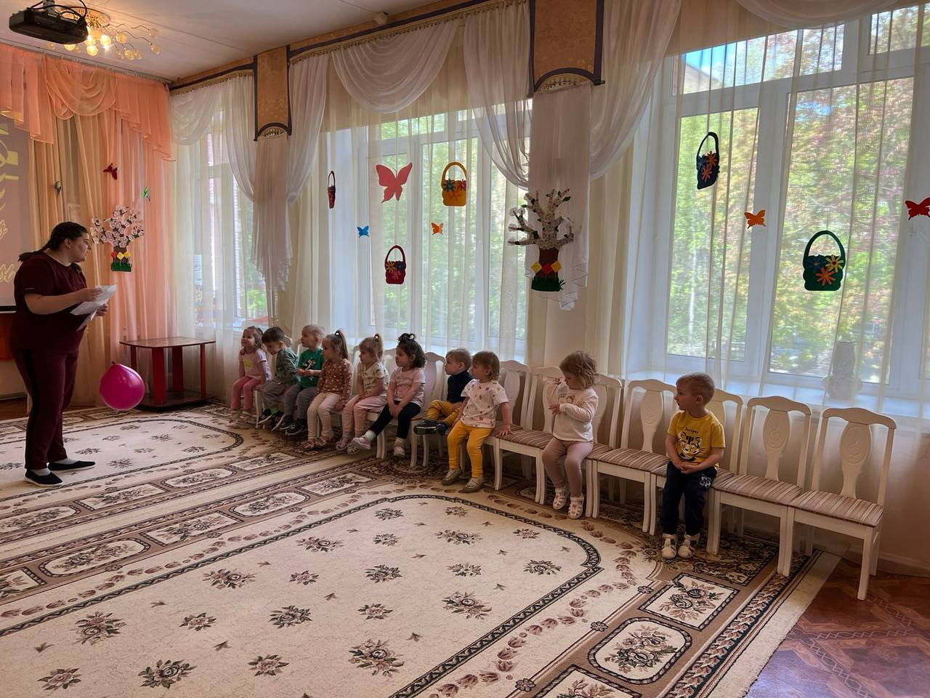
Идём к выставке игрушек военной техники.
В. – Вот мы и пришли на выставку игрушек военной техники. Посмотрите, какие машины вы знаете? (самолёт, корабль, танк, вертолёт)
В. – Ребята, а кто управляет самолётом? (лётчик)
В. – Кто водит танки? (танкист)
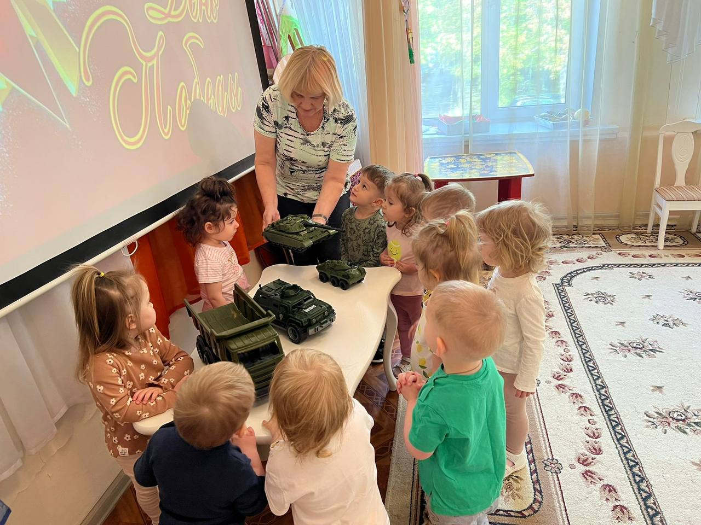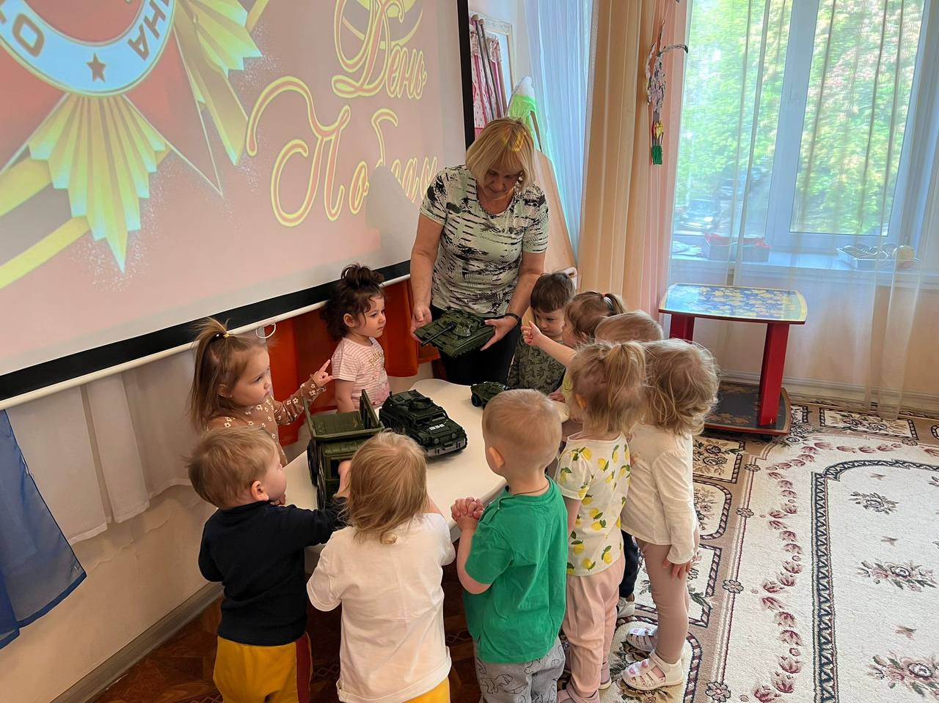
В. – Кто служит на корабле? (моряк)
В. – Ребята, вам понравилась выставка машин?
В. – А какие это машины? (военные).
В. – А вы хотите быть солдатами?
В. - Только сильные, умелые, ловкие воины могли победить в этой войне. Вот мы сейчас и проверим, кто из вас самый внимательный.
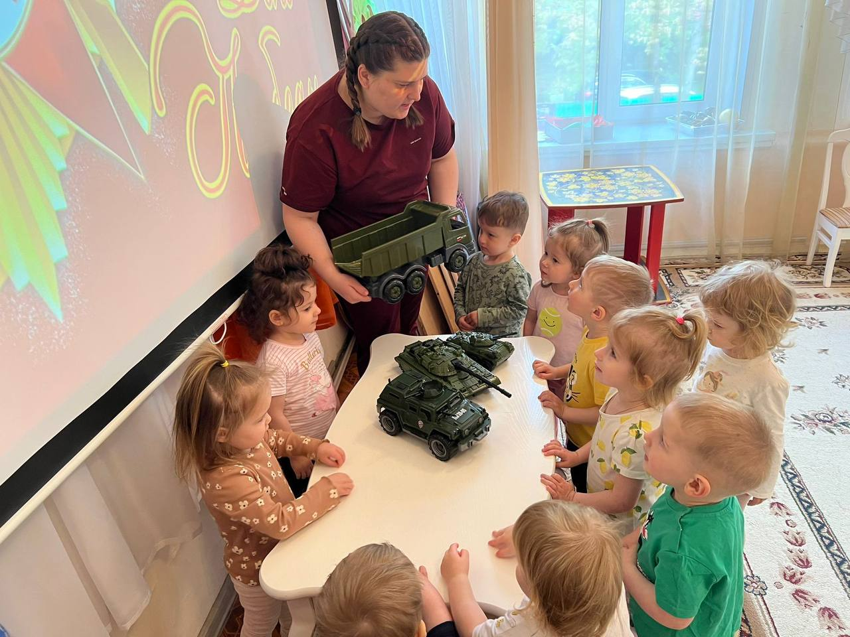
4. Игра «Кто самый внимательный?»
Зелёный флажок - маршируем
Красный флажок - кричим ура.
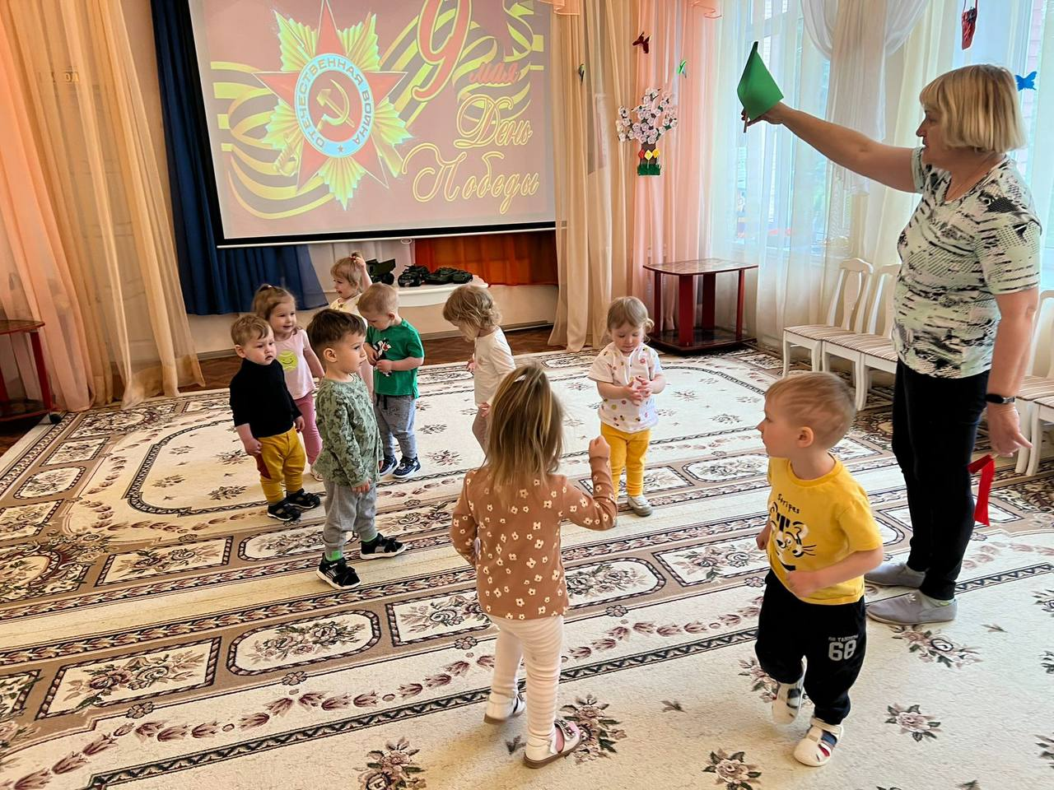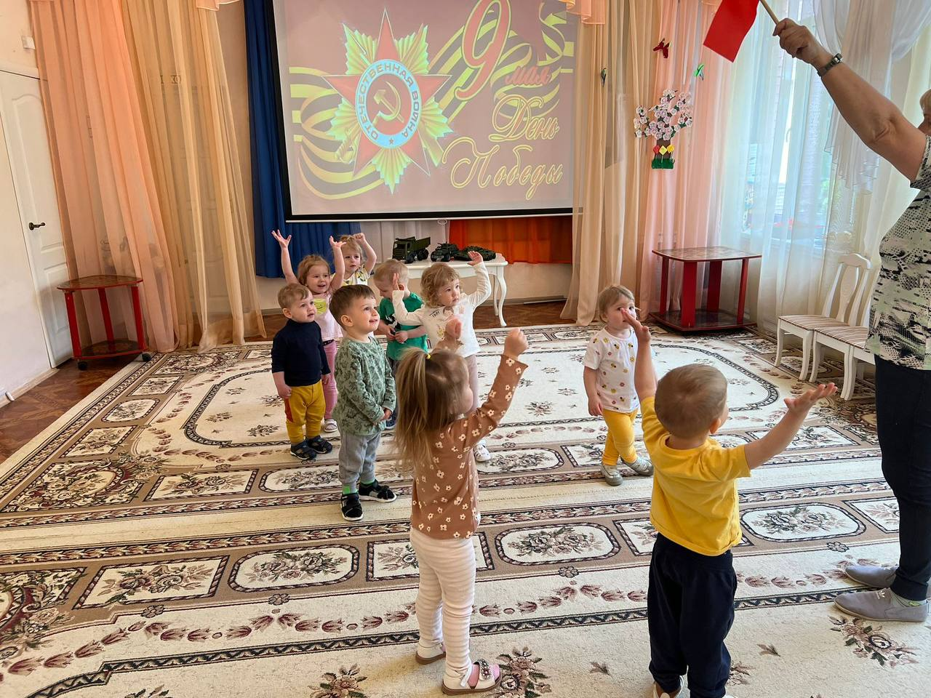

5. Игра «Летчики на аэродром»
Воспитатель: В нашей армии много войск, это и танковые войска и ракетные, летные войска. И мы сейчас с вами поиграем в игру. По команде «Летчики на аэродром», все выбегают и садятся на корточки. По команде «Завели моторы» - выполняем движение «моторчик». По команде «Самолеты полетели», летают по группе. По команде «Летчики на посадку», садятся.
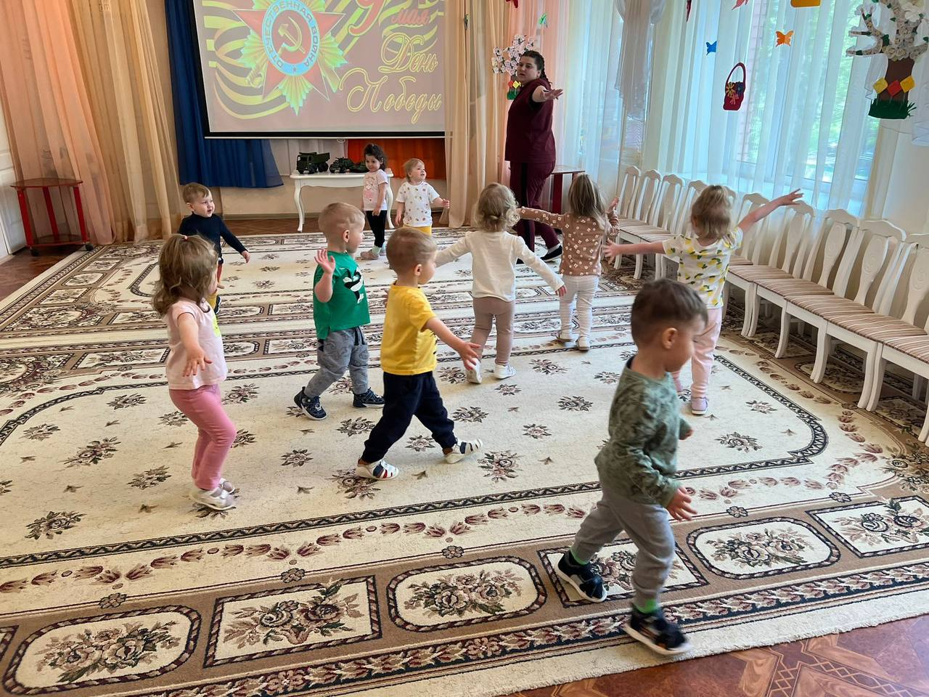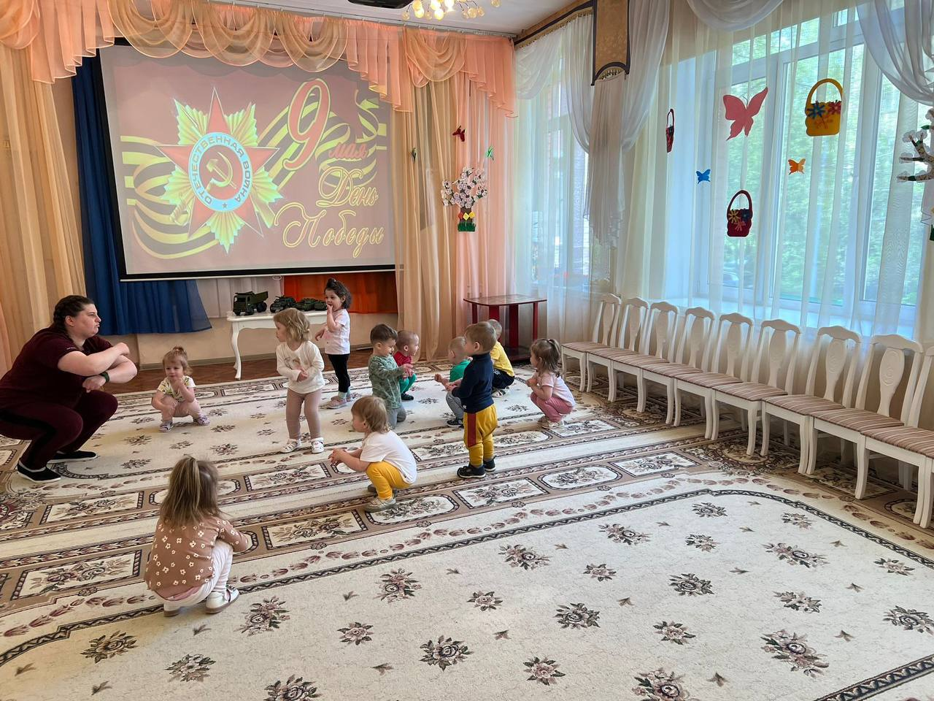
6. Игра «Собери снаряды»
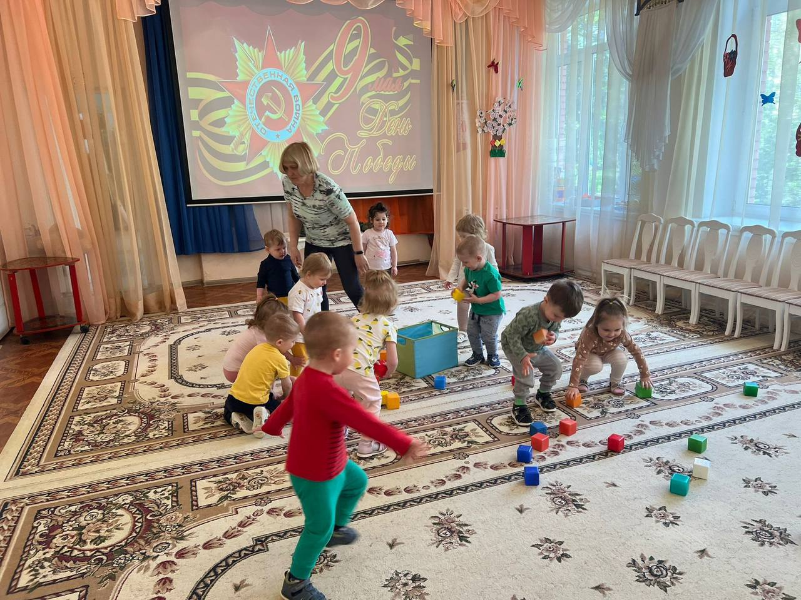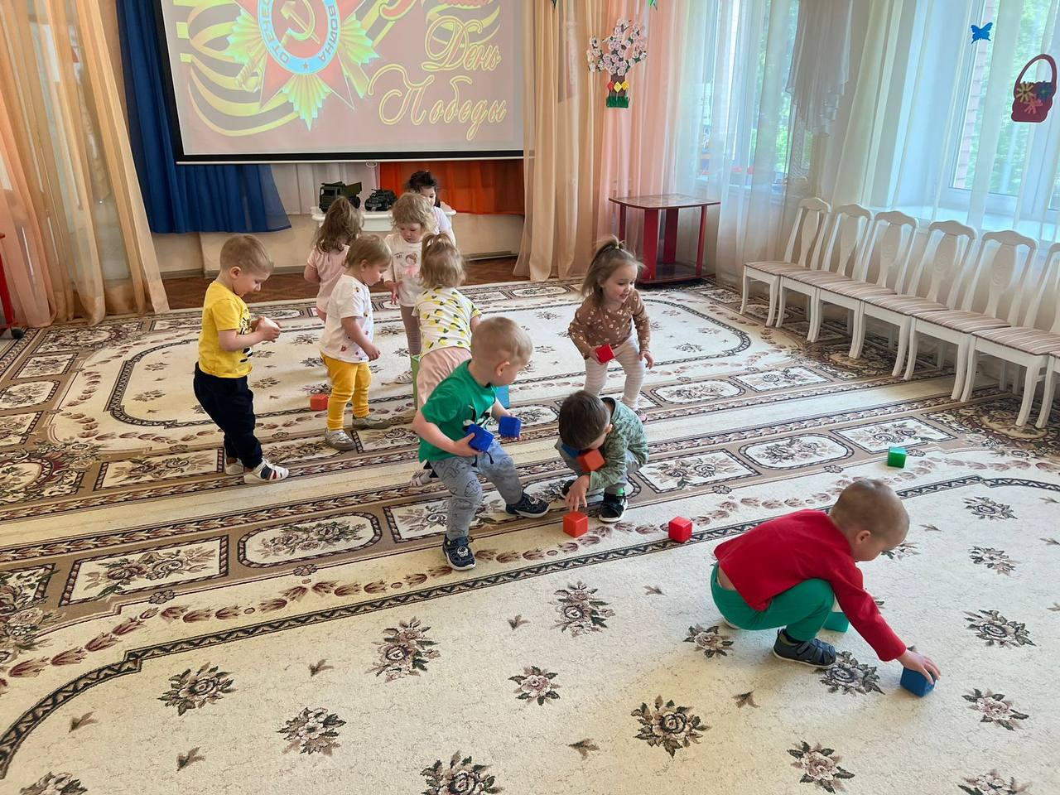
7. Подвижная игра «Разведчики»
Полоса препятствий
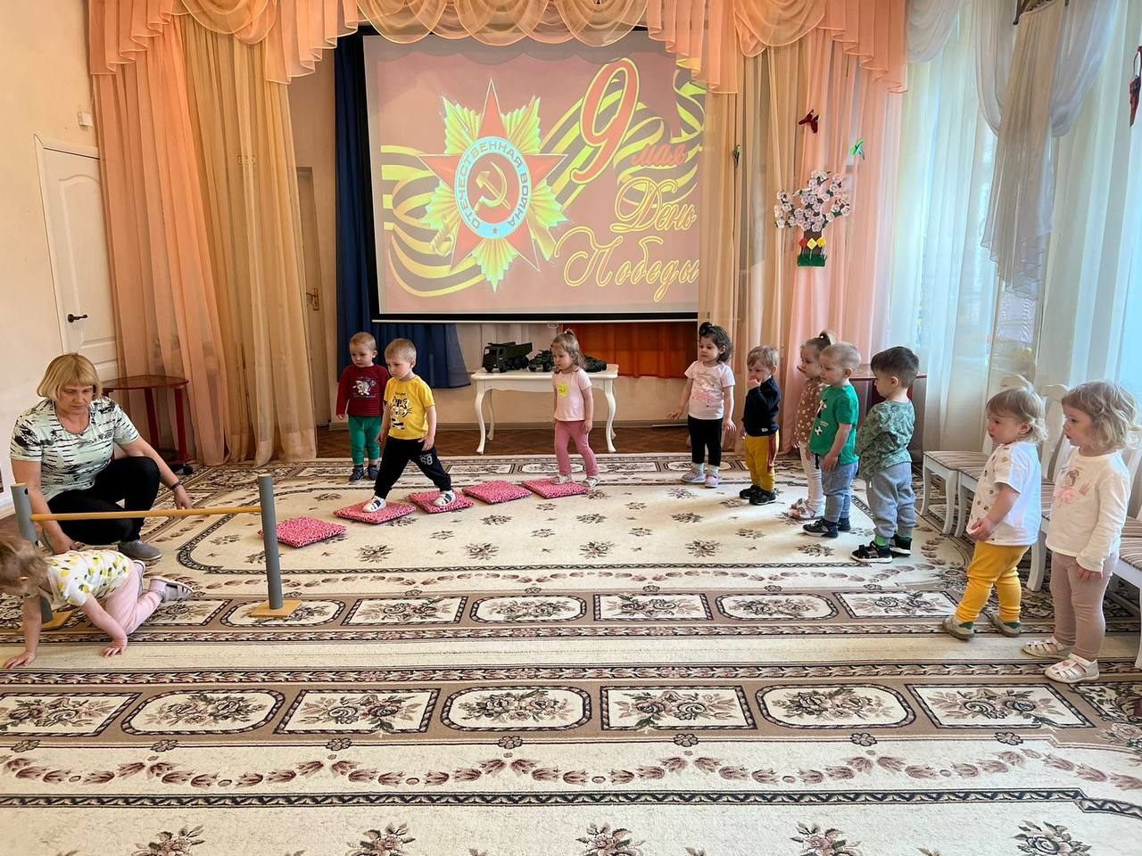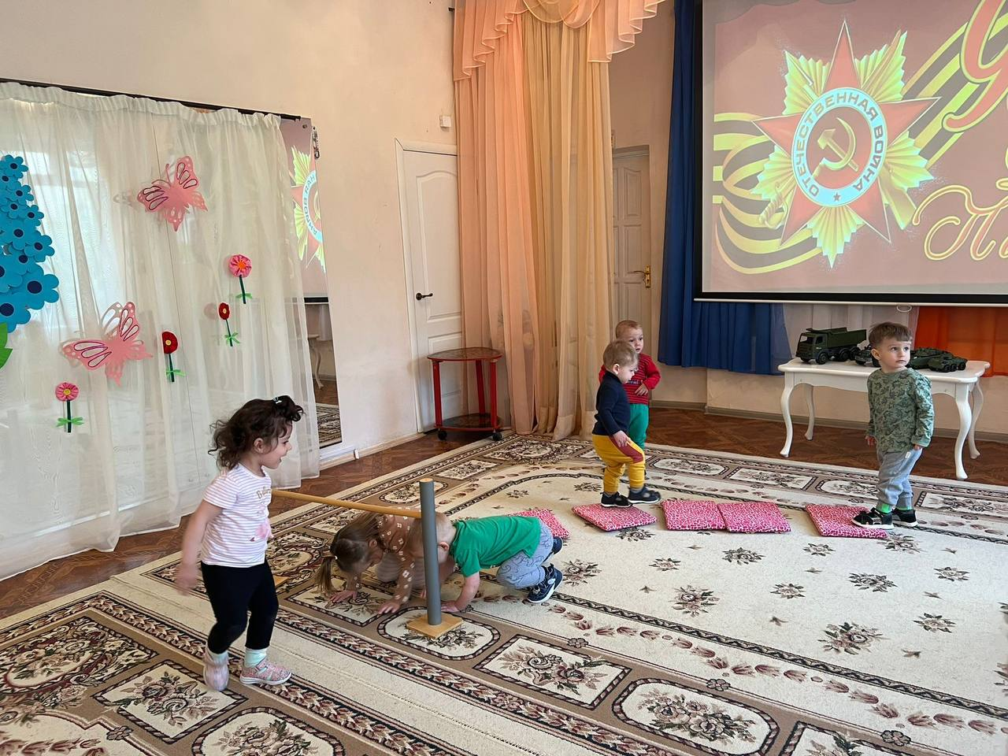
8. Физкультминутка «Салют» (О. Выготская)
Воспитатель: Заканчивается день Победы праздничным салютом.
Вокруг все было тихо. (Встать прямо, руки опустить)
И вдруг - салют! Салют! ( Поднять руки вверх)
Ракеты в небе вспыхнули (Раскрыть пальчики веером, помахать руками над головой влево-вправо).
и там, и тут! Над площадью, над крышами, (Присесть, встать, руки с раскрытыми пальчиками поднять вверх 2—Зраза)
Над праздничной Москвой
Взвивается все выше
Огней фонтан живой.
На улицу, на улицу (Легкий бег на месте).
Все радостно бегут,
Кричат: «Ура! », (Поднять руки вверх, крикнуть «Ура»).
Любуются (Раскрыть пальчики веером, помахать руками над головой влево-вправо)
На праздничный салют!
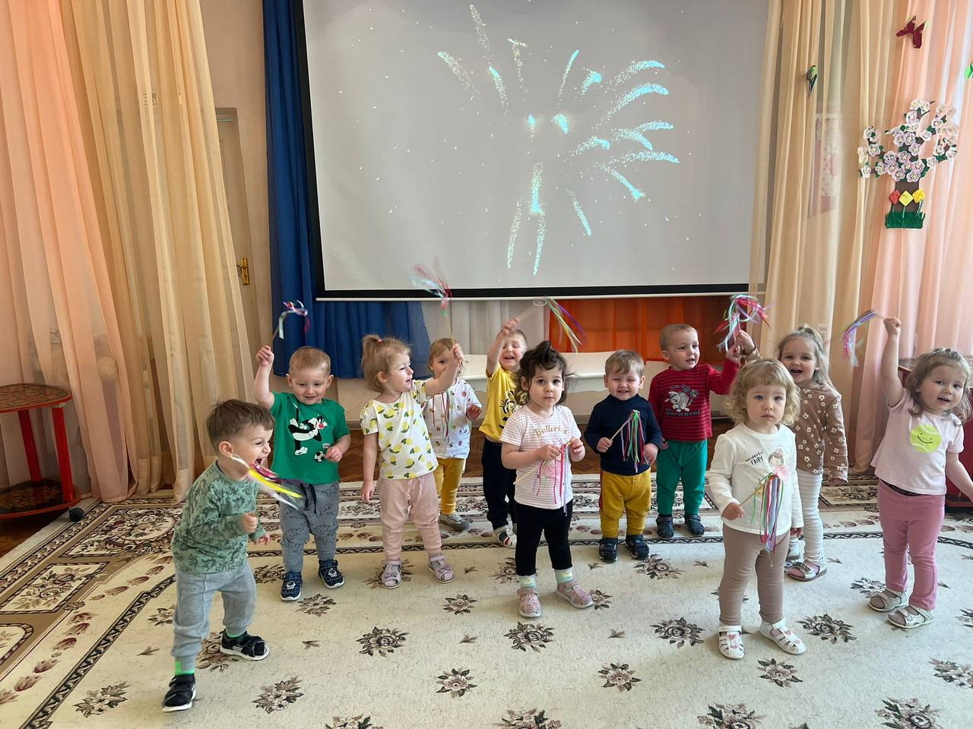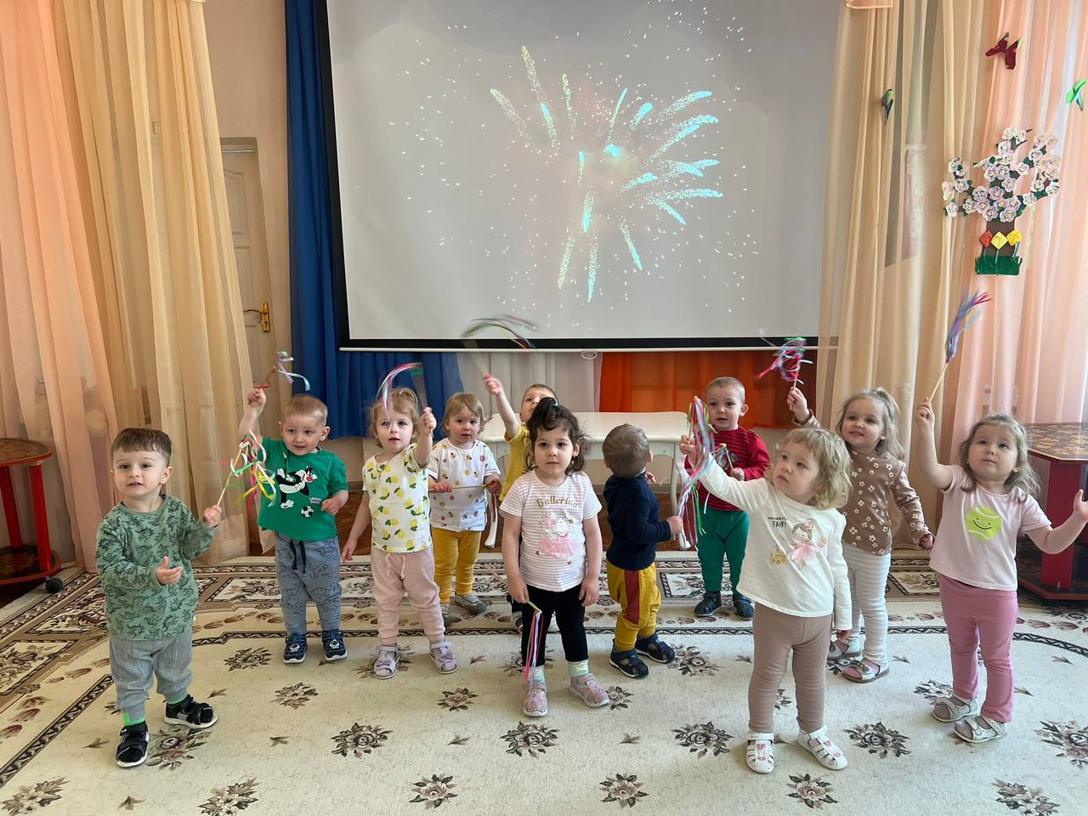
А наше занятие мне хочется закончить стихотворением Н. Найденовой:
Пусть будет мир. Пусть небо будет голубым,
Пусть в небе не клубится дым, пусть пушки грозные молчат
И пулеметы не строчат, чтоб жили люди, города... Мир нужен на земле всегда.

